Actividades Sugeridas
OBJETIVO DE APRENDIZAJE OA_6 | DESCRIPCIÓN DE LA ACTIVIDAD
Leer independientemente y comprender textos no literarios (cartas, biografías, relatos históricos, libros y artículos informativos, noticias, etc.) para ampliar su conocimiento del mundo y formarse una opinión:  > extrayendo información explícita e implícita  > haciendo inferencias a partir de la información del texto y de sus experiencias y conocimientos  > relacionando la información de imágenes, gráficos, tablas, mapas o diagramas, con el texto en el cual están insertos  > interpretando expresiones en lenguaje figurado  > comparando información entre dos textos del mismo tema  > formulando una opinión sobre algún aspecto de la lectura  > fundamentando su opinión con información del texto o sus conocimientos previos | 3.  Comparar dos textos sobre un mismo tema  El docente selecciona o elabora dos textos que traten un mismo tema y que se diferencien en la calidad de la escritura. Uno de los textos debe tener varios errores de redacción y presentar información confusa. Pide a los estudiantes que lean ambos textos y que seleccionen el que les parece más coherente y mejor escrito. Para esto, primero deben completar la siguiente tabla comparativa:  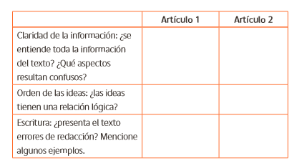  Luego de realizar este ejercicio, los alumnos comentan por qué seleccionaron un texto y qué elementos hicieron que el otro fuera deficiente. Reflexionan sobre la importancia de la planificación y la revisión para transmitir adecuadamente una idea.

